|  |
| --- |
| 📌 Info Tauche ein in die faszinierende Welt der griechischen Götter und Sagen! In einer Zeit, als Götter auf dem Olymp herrschten und Helden gegen furchterregende Monster kämpften, entstanden Geschichten voller Abenteuer, Mut und Magie. Diese alten Erzählungen beeinflussen auch noch heute unsere Kultur. |

### 📋 Arbeitsauftrag

Lies den Text und beantworte im Anschluss die Fragen.

### Zeus: Der mächtige Herrscher des Olymps

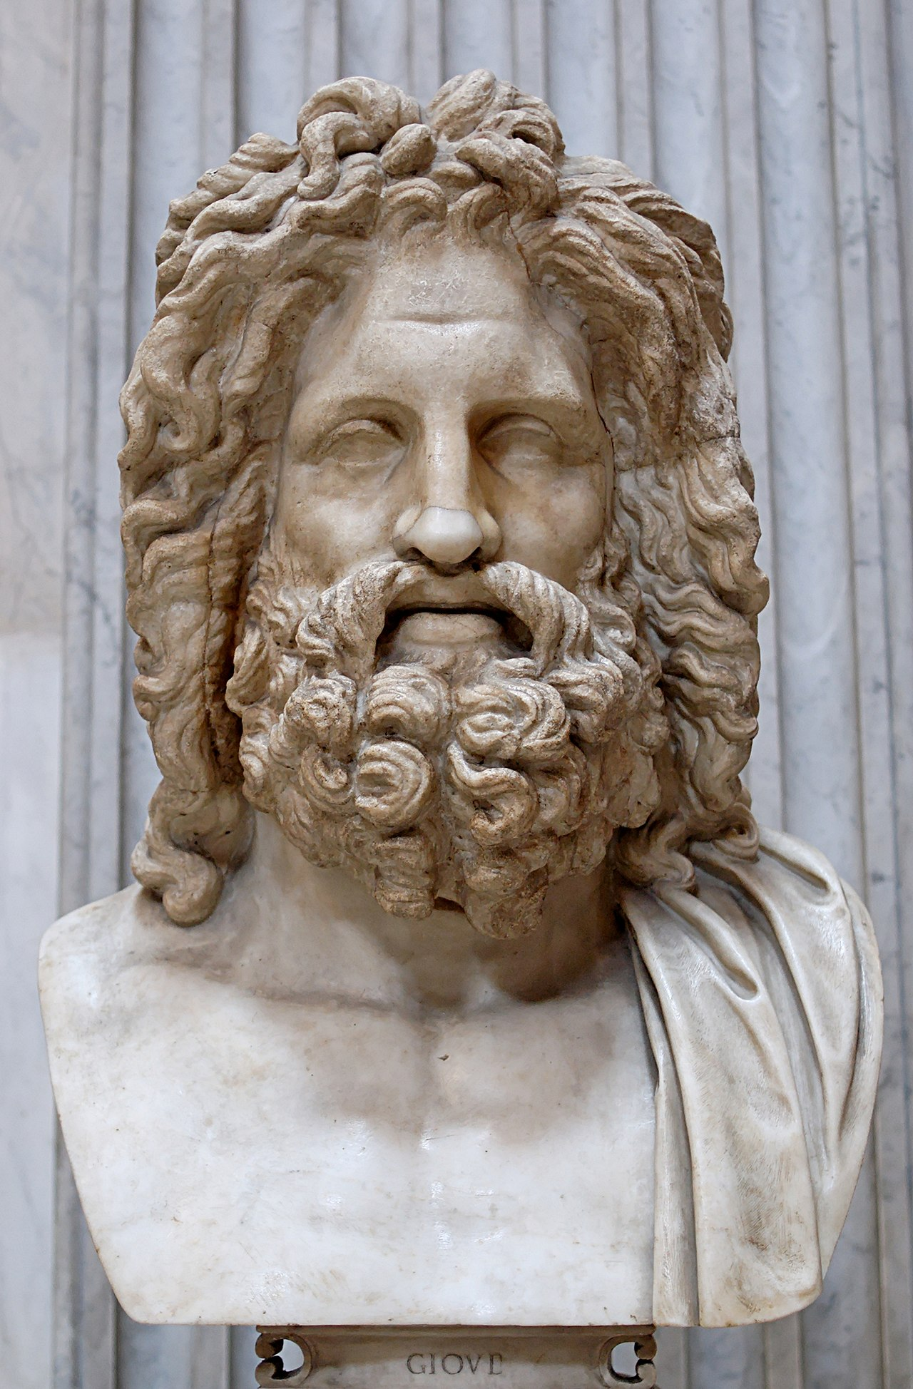

Quelle: Wikipedia

Zeus

ist in der griechischen Mythologie der oberste Gott und mächtiger als alle anderen Götter zusammen. Er herrscht über den Himmel und ist bekannt als Gott des Blitzes und des Donners. Zeus' berühmteste Geschichte handelt von seiner Geburt und dem anschließenden Kampf gegen die Titanen. Sein Vater Kronos verschlang alle seine Kinder, doch Zeus wurde von seiner Mutter Rhea gerettet. Später zwang Zeus seinen Vater, die Geschwister wieder auszuspucken, und führte die Olympischen Götter im Kampf gegen die Titanen zum Sieg.

Herakles

Athene

Zeus ist nicht nur für seine Stärke bekannt, sondern auch für seine zahlreichen Liebschaften, aus denen viele Götter und Helden hervorgingen, wie und . Er ist oft als weiser und gerechter Herrscher dargestellt, dessen Entscheidungen das Schicksal der Menschen und Götter beeinflussen.

Zeus gilt auch als Beschützer des Gastrechts und wurde in vielen Tempeln verehrt, insbesondere in Olympia und Dodona. Seine Darstellungen zeigen ihn meist mit Blitz, Adler und Zepter, symbolisierend seine mächtige und schützende Natur.

### 📋 Wähle die richtige Antwort.

###### **Zeus ist in der griechischen Mythologie der oberste Gott.**

Wahr Falsch

###### **Zeus herrscht über das Meer und ist bekannt als Gott der Fische.**

Wahr Falsch

###### **Zeus wurde von seiner Mutter Rhea gerettet.**

Wahr Falsch

###### **Zeus zwang seinen Vater, seine Geschwister wieder auszuspucken.**

Wahr Falsch

###### **Zeus ist bekannt für seine Stärke und seine zahlreichen Liebschaften.**

Wahr Falsch

###### **Zeus ist oft als unweiser und ungerechter Herrscher dargestellt.**

Wahr Falsch

###### **Zeus wird in vielen Tempeln verehrt, besonders in Olympia und Dodona.**

Wahr Falsch

###### **Zeus wird meist mit Blitz, Adler und Zepter dargestellt.**

Wahr Falsch

### 📋 Arbeitsauftrag

Jetzt erfährst du mehr über die griechische Sagenwelt! Höre dir die Audiodatei an und beantworte die Fragen dazu.

|  |  |
| --- | --- |
|  | Audio Content  To listen to audio content just scan the QR code and listen to it on the digital worksheet.  https://to-teach.ai/worksheet/nYpKpMPPAO73vphTz8Hn |

### 📋 Wähle die richtige Antwort aus.

###### **Warum erzählten die alten Griechen Sagen über Götter und Helden?**

Um andere Länder zu erschrecken. Um große Städte zu bauen. Um Naturereignisse, die sie nicht verstanden, zu erklären. Um Spiele zu spielen.

###### **Welche Werte lehrten die Sagen laut Text?**

Ruhig und gehorsam zu sein. Reichtum und Berühmtheit. Mut, Klugheit und Gerechtigkeit. Gemeinheit und Egoismus.

###### **Welcher griechische Held irrte nach dem Trojanischen Krieg zehn Jahre lang auf dem Meer umher, bevor er nach Hause zurückkehrte?**

Odysseus Zeus Poseidon Herakles

###### **Was passiert laut der Sage, wenn man die Medusa direkt ansieht?**

Man findet den Weg aus dem Labyrinth. Man erhält große Weisheit. Man wird zum Gott. Man verwandelt sich in Stein.

### 📋 Arbeitsauftrag

Jetzt bist du dran! Zeichne deine:n eigene:n Gott/Göttin. Denke dabei an Fähigkeiten, Farben, Symbol(e) und Eigenschaften. Wofür steht er/sie?



### 📋 Welche Eigenschaften hat dein Gott/deine Göttin?

Notizfeld

___________________________________________________________________

___________________________________________________________________

___________________________________________________________________

___________________________________________________________________